CERTIFICADO

Certificamos que [NOME], portador(a) do CPF: [CPF], participou do curso previsto conforme, cumprimento à Lei 6.514 e á Norma Regulamentadora nº 1, 5 e 6 (Portaria nº 86, de 3 março de 2005), treinamento de integração promovido pela empresa [EMPRESA], CNPJ/CPF: [CNPJ]. O referido Treinamento foi realizado na sede da empresa.
A referida capacitação foi realizada no dia [DATA_FINAL], com conteúdo e carga horaria descritos no verso deste documento.
BALSAS, maranhão, [DATA_FINAL].
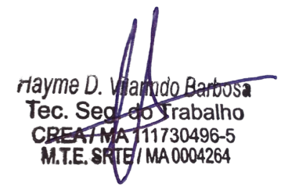

________________________________
TEC. EM SEGURANÇA DO TRABALHO.
SRTE – MA 0004264
BOMBEIRO CIVIL

___________________________________  Empregador / Preposto | ___________________________________  Empregado / Funcionário

CARGA HORARIA 08 HORAS
REGISTRO nº 001/2026
LIVRO Nº 003
FIS Nº 015

CONTEUDO PROGRAMÁTICO

1. Quanto aos riscos à segurança e a saúde;
2. Especificações de Ruído e Vibração;
3. Advertências sobre o uso inadequado de E.P.I.;
4. Adornos ;
5. Sinalização de segurança;
6. Limpeza e Manutenção, Vestimentas e E.P.I’ s. e E.P.C’ s.
7. Noções Básicas de Primeiros Socorros
8. obrigações dos empregados;
9. obrigação da empresa;
10. Conscientização da Importância do Manual de Instruções dos equipamentos;
11. Riscos Ergonômicos;
12. Higiene e Segurança no Trabalho;
13. Reconhecimento e Controle de Riscos;
14. Ferramentas manuais;
15. Direito de recusa.
16. Procedimentos internos
17. Comunicação de acidente
18. APR

